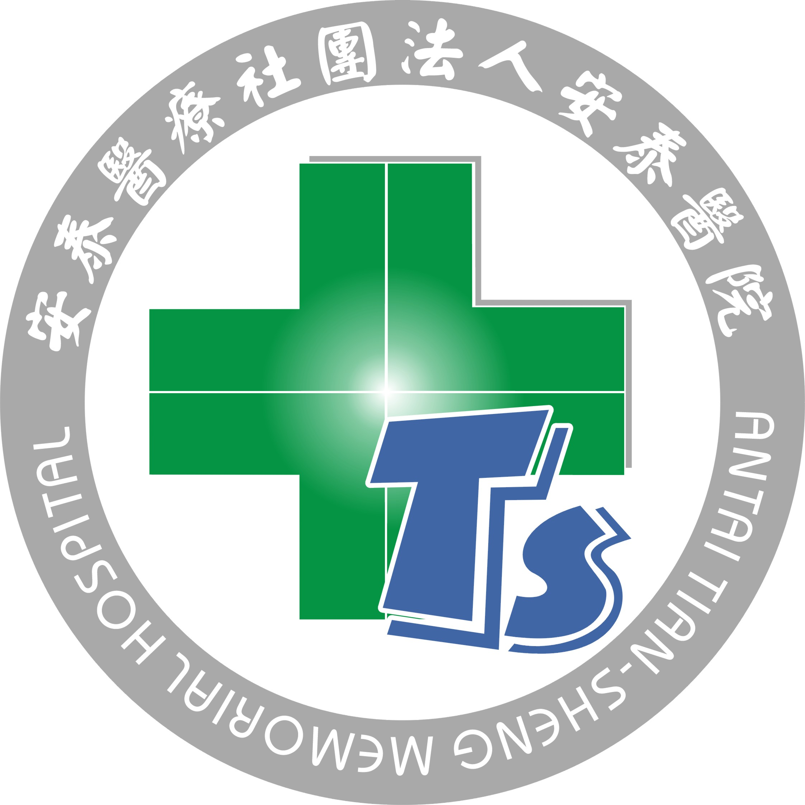
安泰醫療社團法人安泰醫院102年度
腦中風病友會
地點：安泰醫療社團法人安泰醫院 B棟11樓 第一講堂
時間：102年11月28 (週四)早上 9:50 ~ 12:00
主辦單位：安泰醫療社團法人安泰醫院 腦中風照護中心
參加人員：腦中風患者或家屬 (限額30名，活動費用免費-欲報名請從速!)
活動內容：
時間 | 主題 | 主講者
09:50~10:00 | 報到 | 全體人員
10:00~10:10 | 開場 | 李垂勳主任
10:10~10:30 | 腦中風的照顧 | 王朧德醫師
10:30~10:50 | 如何吃最健康 | 營養師
10:50~11:00 | 中場休息時間 | 全體人員
11:00~11:20 | 銀髮族的運動 | 潘炫嘉復健治療師
11:20~11:40 | 十年長期照護資源介紹與應用 | 孫梨娟護理師
11:40~12:00 | 經驗分享 | 全體人員
12:00 | ~賦歸~
活動相關訊息~歡迎洽詢神經內科門診或電話通知腦中風個管師嚴惠菁小姐。

報名地點：神經內科門診或D棟2樓神經電學檢查室
報名方式：(1)請電洽(08)832-9966轉5538 嚴惠菁小姐
(2)繳交報名表回條
電話洽詢時間：上午9:00-12:00
報名表回條 (沿線撕下)
姓名： 性別： 年齡： 聯絡電話：
聯絡地址：
參加人數：共 人(其中乘坐輪椅＿＿位)

安泰醫療社團法人安泰醫院 腦中風照護中心 竭誠歡迎您的參加

